Barrio de Galli, 8 de noviembre de 2024.-

A LA SRA. DIRECTORA DE LA ESC. N°122

PROFESORA VIRMA GRANILLO.

PRESENTE.

Tengo el agrado de dirigirme a usted, con motivo de informar que haré uso de Licencia 10.4 por razones particulares.

La saludo atentamente.

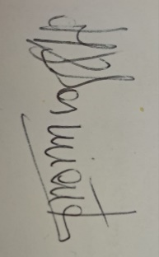

Profesora María Rosa Sarmiento.